Le PmodWiFi fournit un accès Wi-Fi grâce au module émetteur-récepteur radio MRF24WG0MA Wi-Fi™.

Les utilisateurs peuvent communiquer avec la puce conforme à la norme IEEE 802.11g via SPI et atteindre des débits de données allant jusqu'à 54 Mbps.

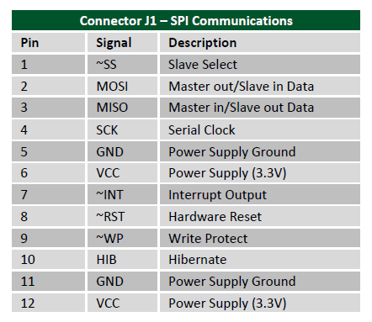

L'interface de communication primaire avec le PmodWiFi est un bus SPI. Une broche RST fournit à l'hôte une réinitialisation matérielle asynchrone et active basse pour le PmodWiFi. Le PmodWiFi fournit également une broche indicatrice d'interruption (~INT), qui est activée à un niveau bas par le PmodWiFi lorsque des données sont disponibles pour le dispositif hôte. La ligne ~INT est désactivée lorsque le transfert de données est terminé. La vitesse du SCK SPI peut aller jusqu'à 25 MHz.

La norme d'interface SPI utilise quatre lignes de signaux. Il s'agit de la sélection de l'esclave (~SS), maître sortie esclave entrée (MOSI), maître entrée esclave sortie (MISO) et de l'horloge série (SCK). Ces signaux correspondent aux signaux suivants sur le MRF24WB0MA : ~SS correspond au signal de sélection de puce (~CS), MOSI correspond à l'entrée de données série (SDI), MISO correspond à la sortie de données série (SDO), et SCK correspond au signal d'horloge série (SCK).

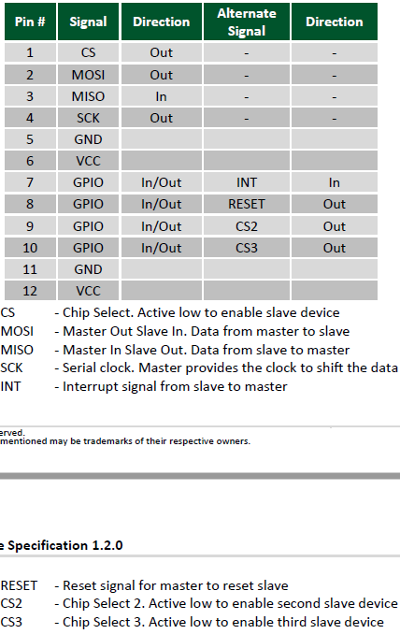

Cela fournit une interface SPI plus des signaux de contrôle supplémentaires. De nombreux dispositifs SPI fournissent des signaux de commande ou d'état supplémentaires qui peuvent assurer des fonctions supplémentaires entre les dispositifs maître et esclave. L'hôte agit généralement comme un dispositif maître SPI et le module périphérique agit généralement comme un dispositif esclave SPI. Les broches 1 à 6 ne changeront pas, à l'exception d'une ou de plusieurs broches potentiellement non connectées. Les broches 7-10 peuvent être n'importe quel signal, mais si une ou plusieurs interruptions sont nécessaires, elles seront sur la broche 7 et si une réinitialisation est nécessaire, elle sera sur la broche 8. Si des signaux supplémentaires de sélection de puce sont nécessaires, ils seront sur les broches 9 et 10.